«Адал болу адамға не үшін қажет» эссе ақпараты
Мектебімізде 27.10.2022 күні «Адал болу адамға не үшін қажет» тақырыбында эссе байқауы өтті. Эссе байқауына 10 – сынып оқушылары қатысты. Көрнекті тарихи және заманауи қайраткерлердің мысалында жастарға адал және сатылмайтын жұмыс арқылы жетістікке жетуге болатындығын айтып түсіндірді. Адалдық - адам бойындағы таза ниет, бағалы қасиет, адамның сана-сезімі мен ар-ұжданына қайшы келмейтін әрекеттердің моральдық-этикалық жиынтығы жайында ақпарат берілді.
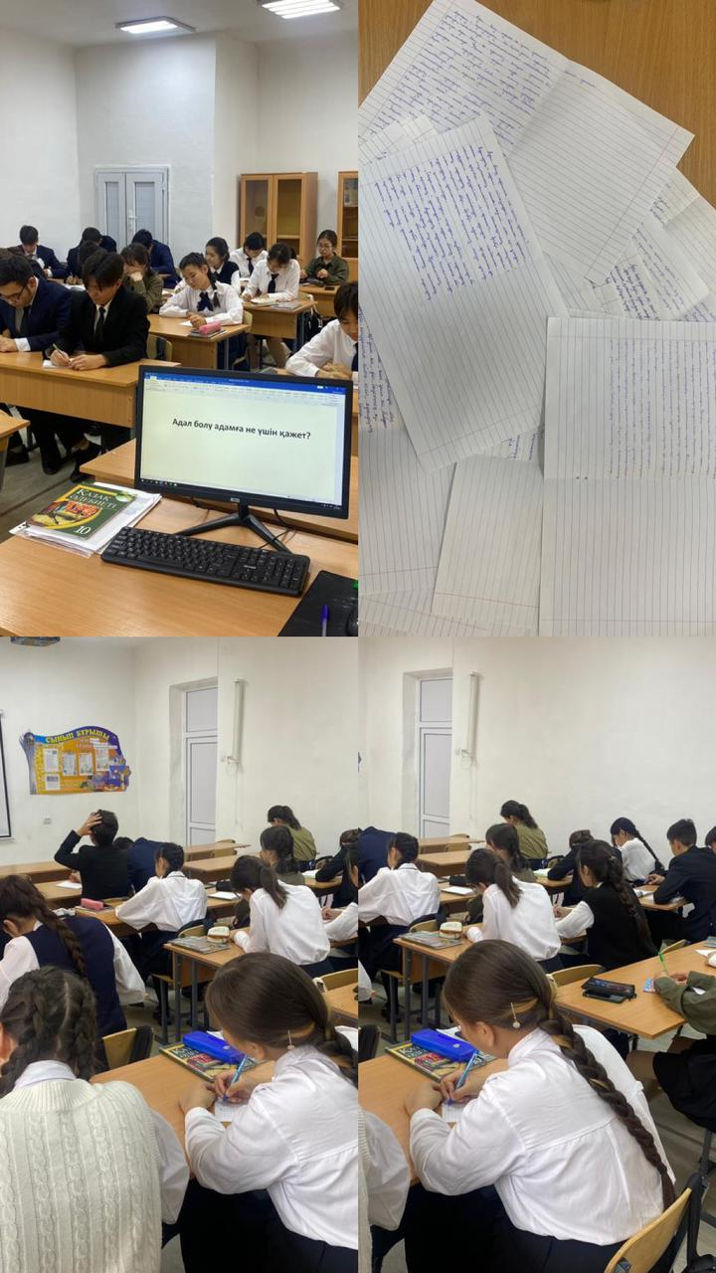

Сочинение информация о том, « Зачем человеку нужна честность?»
27 октября 2022 года в нашей школе прошел конкурс сочинений на тему «Зачем человеку нужна честность?» В конкурсе сочинений приняли участие учащиеся 10-х классов. На примере известных исторических и современных деятелей он разъяснил молодежи, что успеха можно добиться через честный и некоммерческий труд. Приводилась информация о честности - чистом намерении в человеке, ценностном качестве, морально-этическом комплексе поступков, не противоречащем человеческому сознанию и совести.

